MAGI
一般使用者完整操作手冊
用白話交辦法律事務工作 | 2026-06-26
MAGI 是法律事務工作的 AI 助理。你不需要記很多指令；多數時候只要用中文說明想查什麼、要處理哪個案件、要 MAGI 幫你讀哪份文件即可。這份手冊先教你怎麼用，再在最後附上驗收摘要。
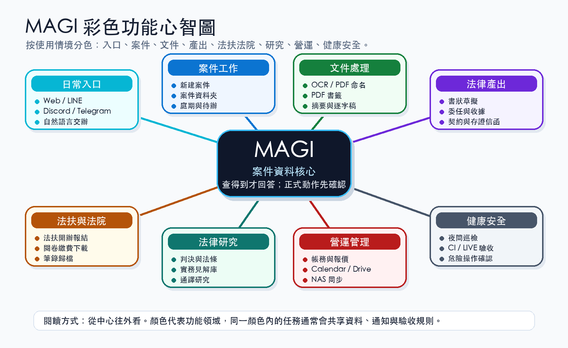

1. 先看這裡
最簡單的用法是：把 MAGI 當成懂案件資料夾、文件、行事曆和業務入口的助理。你可以先問它今天要做什麼，也可以直接交辦一件事。
你想做什麼 | 可以這樣說 | MAGI 應該怎麼做
我想知道今天要做什麼 | 今天有什麼行程？  列出本週 OSC 建立待辦。 | MAGI 會把行事曆和待辦分開列，不把行程誤當天氣。
我想查案件 | 查 2026-0001 的案件狀態。  打開 2026-0001 資料夾。 | MAGI 會找案件資料、資料夾與相關文件。
我有一份 PDF 要處理 | 請幫我命名這份 PDF。  從這份法院通知建立待辦。 | MAGI 會先讀文件，必要時 OCR，再提出檔名、摘要或待辦。
我需要高品質讀文件 | @heavy 翻譯這份 PDF，保留專有名詞原文。 | @heavy / @重型 代表要更仔細讀取、對照與檢查。
我想知道系統是否健康 | MAGI 系統狀態。  檢查 Drive/NAS 同步。 | MAGI 會回報模型、同步、token、業務模組與警示。

2. 跟 MAGI 說話的方式
情境 | 建議說法 | 提醒
聊天或詢問功能 | 你可以做什麼？  這件事你能幫我處理嗎？ | 這類問題不應啟動正式工具。
查資料 | 查某案狀態。  列出本週待辦。 | MAGI 會進入查詢工具，不會只閒聊。
處理文件 | 摘要這份 PDF。  從法院通知建立待辦。 | 檔案要能被 MAGI 讀到；掃描檔需要 OCR。
高品質工作 | @heavy 翻譯這份 PDF。  @重型 摘要這份判決。 | 適合法律長文、翻譯、重要摘要。
正式動作 | 送出法扶回報。  刪除錯誤通知。 | 正式送出、刪除、同步前要確認目標。

3. 一天的建議流程
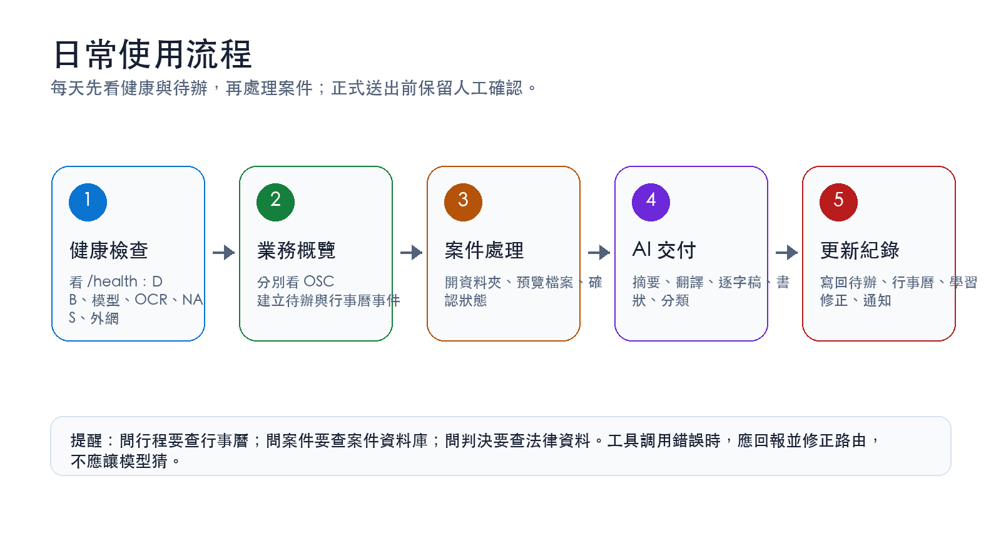
- 早上先查今日行程、本週待辦和系統狀態。
- 處理案件前，先打開案件資料夾，確認文件是否在正確分類。
- 遇到 PDF、掃描檔、判決或長文，先讓 MAGI 命名、OCR、摘要或建立書籤。
- 法扶、閱卷、筆錄、帳務、同步和通知都屬於業務功能，完成後看結果摘要。
- 正式送出前，人工確認當事人、案號、日期、法院、金額、頻道和檔案路徑。

4. 常用功能

4.1 案件管理
用來查案件、開資料夾、看文件是否歸位，也能建立案件工作清單。
- 新建案件時，MAGI 會建立標準案件資料夾。
- 終局文件資料夾名稱使用「判決書或終局裁定及處分」。舊資料夾「判決書」仍可相容讀取。
- 查案件可用案號、當事人或案件名稱；不確定時先叫 MAGI 列候選案件。
直接這樣說 | MAGI 的預期行為
查王惠薰案件狀態。 | 進入對應功能；缺資料時列出待補或請你確認。
打開 2026-0058 案件資料夾。 | 進入對應功能；缺資料時列出待補或請你確認。
列出這件的判決書或終局裁定及處分。 | 進入對應功能；缺資料時列出待補或請你確認。

4.2 行事曆與待辦
行事曆是時間事件，OSC 待辦是工作清單。兩者會同步，但用途不同。
- 外部匯入的行事曆標題會保留，例如「謝易霖律見」不應被改名。
- 建立提醒時，請說清日期、時間、對象和案件。
- 不確定來源的期限會先列為待確認，不會直接當正式期限。
直接這樣說 | MAGI 的預期行為
今天有什麼行程？ | 進入對應功能；缺資料時列出待補或請你確認。
明天下午提醒我開會。 | 進入對應功能；缺資料時列出待補或請你確認。
列出本週 OSC 建立待辦。 | 進入對應功能；缺資料時列出待補或請你確認。

4.3 文件、PDF、OCR 與命名
適合處理法院通知、判決、對造書狀、閱卷資料、掃描卷宗與長 PDF。
- PDF 有文字層時直接讀文字；掃描檔會先 OCR。
- 檔名以案件資料夾內的命名範本為準。
- 長卷宗可建立書籤；單一文件會用 page-1 檔名書籤補基本導覽。
直接這樣說 | MAGI 的預期行為
請幫我命名這份 PDF。 | 進入對應功能；缺資料時列出待補或請你確認。
幫這份卷宗建立書籤。 | 進入對應功能；缺資料時列出待補或請你確認。
@heavy 摘要這份判決，列爭點與可引用段落。 | 進入對應功能；缺資料時列出待補或請你確認。

4.4 委任狀、收據與契約
用來產生常用法律文件。委任狀可輸出可編輯 Word 與 PDF。
- 法扶委任狀的可填寫 Word 會以 PDF 作底圖並加上可編輯欄位，盡量貼近原 PDF。
- 一般 OSC 委任狀、收據、委任契約會先產 DOCX，再由 DOCX 轉 PDF，避免兩版內容不同。
- 下載或送出前，仍要人工確認姓名、案號、法院、案由、日期與律師資料。
直接這樣說 | MAGI 的預期行為
幫我做民事委任狀。 | 進入對應功能；缺資料時列出待補或請你確認。
製作刑事辯護人委任狀 115年度偵字第1234號。 | 進入對應功能；缺資料時列出待補或請你確認。
產生這件的律師酬金收據。 | 進入對應功能；缺資料時列出待補或請你確認。

4.5 法扶
用來追蹤派案、開辦、報結、待補資料與法扶文件。
- 派案通知會去重，舊案不應因重掃信件重複通知。
- 開辦、報結、疑義與進度回報屬正式動作，送出前要看確認內容。
- 法扶資料夾內的委任狀、開辦通知、接案通知與終局文件會依規則分類。
直接這樣說 | MAGI 的預期行為
查 1150421-W-004 法扶狀態。 | 進入對應功能；缺資料時列出待補或請你確認。
產生這件消債案件的待補資料文字。 | 進入對應功能；缺資料時列出待補或請你確認。
檢查最近法扶派案通知。 | 進入對應功能；缺資料時列出待補或請你確認。

4.6 閱卷
用來查閱卷狀態、下載卷證、處理繳費單與到院閱卷。
- 繳費單和可下載卷證會分開處理。
- 只有繳費單的資料夾，不算閱卷下載完成。
- 同一批繳費或下載通知會去重，不應重複推播同一內容。
直接這樣說 | MAGI 的預期行為
檢查這件是否有新閱卷資料。 | 進入對應功能；缺資料時列出待補或請你確認。
列出待繳費閱卷。 | 進入對應功能；缺資料時列出待補或請你確認。
下載這件的新閱卷資料。 | 進入對應功能；缺資料時列出待補或請你確認。

4.7 筆錄
用來檢查筆錄入口、下載新筆錄、歸檔到案件資料夾。
- SSO 登入失敗時，MAGI 會停止後續流程並清楚報錯。
- 下載成功後會留下檔案與通知紀錄。
- 筆錄、閱卷與法扶是三個業務模組，健康檢查會分別驗證。
直接這樣說 | MAGI 的預期行為
下載這件的新筆錄。 | 進入對應功能；缺資料時列出待補或請你確認。
檢查筆錄同步狀態。 | 進入對應功能；缺資料時列出待補或請你確認。
列出最近筆錄下載結果。 | 進入對應功能；缺資料時列出待補或請你確認。

4.8 帳務、Drive 與 NAS
用來同步案件檔案、Google Drive、NAS 與帳務表。
- Google OAuth token 會主動 refresh；只有 refresh token 被撤銷才需重新授權。
- Drive/NAS 同步會回報掛載、下載、上傳與 token 狀態。
- 帳務匯入會排除非本人項目，匯入前後都可查狀態。
直接這樣說 | MAGI 的預期行為
匯入這個月帳務，排除非本人項目。 | 進入對應功能；缺資料時列出待補或請你確認。
檢查 Drive/NAS 同步。 | 進入對應功能；缺資料時列出待補或請你確認。
檢查 Google token 健康狀態。 | 進入對應功能；缺資料時列出待補或請你確認。

4.9 通知
MAGI 會把重要結果推到 LINE、Discord 或 Telegram。
- Telegram 和 Discord 會依 topic 分層，不應全部混在 GENERAL。
- 繳費單、閱卷下載、派案等通知會去重。
- 如果誤發，刪除錯誤通知時應只刪目標訊息。
直接這樣說 | MAGI 的預期行為
檢查通知分流狀態。 | 進入對應功能；缺資料時列出待補或請你確認。
刪除剛才錯誤的 DC 派案通知。 | 進入對應功能；缺資料時列出待補或請你確認。
測試 Telegram topic routing。 | 進入對應功能；缺資料時列出待補或請你確認。

5. 常見問題
狀況 | 處理方式
MAGI 回答像聊天，沒有調工具 | 把任務說具體：查案件、下載筆錄、命名 PDF、建立待辦。需要精讀時加 @heavy。
Google 授權又過期 | 先叫 MAGI 檢查 token 健康狀態；若 refresh token 被撤銷，才需要重新登入。
筆錄同步失敗 SSO login failed | 這是入口或憑證問題，MAGI 應停止流程；不要把後續歸檔當成功。
PDF 命名不準 | 確認 PDF 是否 OCR 成功、是否放在正確資料夾、該資料夾是否有命名範本。
通知重複 | 回報是哪一類通知和案件，MAGI 會查 topic/source 去重鍵。
找不到判決書資料夾 | 新名稱是「判決書或終局裁定及處分」；舊「判決書」只作相容讀取。

6. 使用安全線
- MAGI 可以幫你整理、查詢、草擬、下載、同步，但正式送出與刪除仍應由你確認。
- 法律文件輸出後，務必核對姓名、案號、法院、日期、金額、對造、來源頁碼。
- 如果 MAGI 說資料不足，先補資料；不要要求它憑空猜。
- 如果系統狀態顯示 token、SSO、NAS 或 API 異常，先處理異常再交辦業務動作。

附錄：本版功能驗收摘要
以下只是背書，不是操作主體。本手冊前述功能已用 smoke、CI 或 live suite 驗證；正式環境仍以當下健康檢查為準。
驗收項目 | 結果 | 狀態 | 證據檔
CI | 5/5 | PASS | .runtime/user_manual_poa_ci_precommit.json
Production-live | 9/9 | PASS | .runtime/user_manual_poa_production_live_precommit.json
手冊指令 smoke | 24/24 | PASS | .runtime/manual_command_smoke_user_manual_postfix.json

